Бюджетное профессиональное образовательное учреждение
«Омский аграрно- технологический колледж »

Методическая разработка заданий внеаудиторной самостоятельной работы по дисциплине «История» для студентов специальности 09.02.05. «Прикладная информатика (по отраслям)

Омск, 2016г.

63.3(2).История
У.36. Печатается по разрешению
научно-методического совета
БПОУ ««Омский аграрно – технологический колледж»

Методическая разработка заданий внеаудиторной самостоятельной работы по дисциплине «История». Учебное пособие для студентов специальности 09.02. 05«Прикладная информатика (по отраслям)» / Сост. Л.В.Бойкова / Омский аграрно – технологический колледж – Омск, 2016 - 22с.

Методическая разработка составлена в соответствии с требованиями Федерального государственного стандарта для студентов специальности 09.02. 05«Прикладная информатика (по отраслям)», изучающих дисциплину «История».
Методическая разработка заданий внеаудиторной самостоятельной работы по дисциплине «История» разработаны с целью оценки уровня качества образовательного процесса.

@ БПОУ «Омский аграрно - технологический колледж»
@ Л.В.Бойкова, составлено, 2016.
Пояснительная записка
Методическая разработка заданий внеаудиторной самостоятельной работы по дисциплине «История» составлена в соответствии с Государственными образовательными стандартами РФ и отражает требования обязательного минимума содержания и подготовки специалиста.
Цель - овладение студентами основными навыками самостоятельной работы с учебником, с документами, с контурными картами;
- оценка уровня качества образовательного процесса.
Задачи:
- углубление и расширение теоретических знаний;
- систематизация и закрепление полученных знаний и умений;
- формирование умений использовать различные источники информации;
- развитие познавательных способностей и активности студентов: творческой инициативы, самостоятельности, ответственности и организованности;
- формирование самостоятельности мышления, способностей к саморазвитию, самосовершенствованию и самореализации;
- развитие исследовательских умений.
Критериями оценки результатов внеаудиторной самостоятельной работы студента являются:
- уровень освоения студентом учебного материала;
- умение студента использовать теоретические знания при выполнении практических задач;
- сформированность общеучебных умений;
- обоснованность и четкость изложения ответа;
- оформление материала в соответствии с требованиями.
Для выполнения самостоятельной работы студенты должны использовать учебники, дополнительную информацию и интернет-ресурсы.
Оценка индивидуальных образовательных достижений студентов производится в соответствии с универсальной шкалой и специально разработанными количественными критериями оценки по каждому заданию в самостоятельной работе.
Критерии оценки самостоятельной работы
Задания | Баллы | Примечание
Вопрос №1 - 25 | 1 | Задание оценивается в 1 балл при полном и правильном ответе. Мотивационный фактор: +5 баллов при выделение основных аспектов, определение актуальных зон вопросов, сформулированном выводе
ВСЕГО | 25

Процент результативности (правильных ответов) | Качественная оценка индивидуальных образовательных достижений
Процент результативности (правильных ответов) | балл (отметка) | вербальный аналог
90 ÷ 100 | 5 | отлично
80 ÷ 89 | 4 | хорошо
70 ÷ 79 | 3 | удовлетворительно
менее 70 | 2 | не удовлетворительно

Задание № 1
Историки, выдвинувшие и поддерживавшие норманнскую теорию происхождения Древнерусского государства, считали, что государственность была привнесена на Русь извне, варягами.
Задания к документу:
Какие другие точки зрения по вопросу происхождения Русского государства вам известны? Какую точку вы считаете более убедительной? Назовите факты, положения, которые могут служить аргументами, утверждающими избранную вами точку зрения. Оформите в тетради в виде опорной схемы или конспекта.
Задание № 2
«Зачем губим Русскую землю, сами на себя вражду воздвигая... С этого времени соединимся в одно сердце и будем охранять Русские земли. Пусть каждый держит отчину свою... и на этом целовали крест».
Задания к документу:
Прочтите отрывок из документа и укажите, во время какого события был принят содержащийся в документе договор.
«Они считают, что только бог, творец молний, является владыкой над всеми, и ему приносят в жертву быков и совершают другие священные обряды. Они почитают реки и нимф и всякие другие божества, приносят жертвы всем им и при помощи этих жертв производят и гадания».
Задания к документу:
Прочтите отрывок из сочинения византийского историка и укажите, о чем свидетельствует этот автор.
Какое из описываемых в источниках событий было раньше. Приведите аргументы, не менее трех, подтверждающие вашу точку зрения. Используйте в ответе текст представленных источников.
Задание № 3 «Тохтамыш намеревался сделать такой быстрый набег, чтобы застать Москву врасплох. Он принял в соображение оплошность русских, слишком возгордившихся своими победами. Внезапность нашествия произвела такое впечатление, что князья, воеводы и бояре совсем потеряли голову»
Задания к документу: Прочтите отрывок из сочинения историка Костомарова и укажите, какое событие предшествовало описанному в отрывке. Создайте в тетради художественные ассоциации к документу или предшествующему событию в виде иллюстрации.
Задание № 4 «Поляне же жили обособленно по горам этим. Тут был путь из Варяг в Греки и из Грек по Днепру, а в верховьях Днепра — волок до Ловоти, а по Ловоти войдешь в Ильмень, озеро великое; из этого же озера вытекает Волхов и впадает в озеро великое Нево, и устье того озера впадает в море Варяжское. И по тому морю можно пройти до Рима, а от Рима можно пройти по тому же морю к Царьграду, а от Царьграда можно пройти в Понт-море, в которое впадает Днепр-река. Днепр же вытекает из Оковского леса и течет на юг, а Двина из того же леса течет, а идет на север и впадает в море Варяжское. Из этого же леса течет Волга на Восток и впадает семьюдесятью рукавами в море Хвалисское. Так и из Руси можно идти по Волге в Болгары и в Хвалисы, и дальше на восток пройти в удел Сима, а по Двине — в землю Варягов, от Варягов до Рима, от Рима же и до племени Хама. А Днепр впадает устьем в Понтийское море; это море слывет Русским, по нему учил, как сказано, апостол Андрей, брат Петра»
Задания к документу:
- прочитайте. Определите вид исторического источника и назовите его.
- выпишите выделенные слова и определите их современное название. Восстановите на контурной карте пропущенные участки пути « из варяг в греки», используя исторический источник.
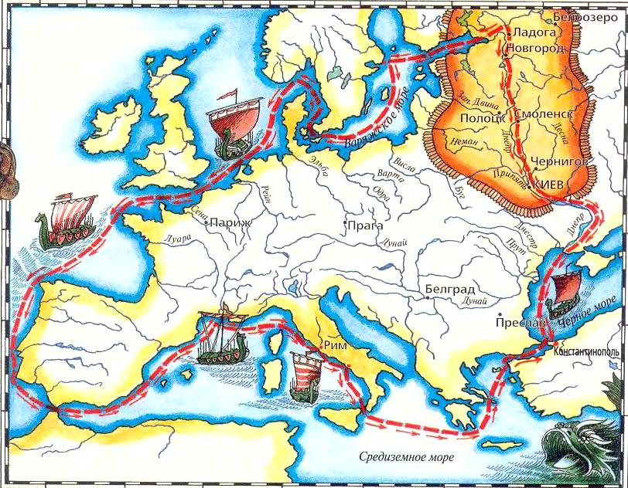
Задание № 5
-Неправомерное завладение автомобилем или иным транспортным средством без цели хищения (угон) — наказывается ограничением свободы на срок до трех лет, либо арестом на срок от трех до шести месяцев, либо лишением свободы на срок до трех лет.
-Если же человек пихнет человека от себя или к себе то (платить) 3 гривны, если выставит двух свидетелей; но если (побитый) будет варяг или колбяг, то (пусть сам) идет к присяге.
-Нанесение побоев или совершение иных насильственных действий, причинивших физическую боль, наказываются штрафом в размере до сорока тысяч рублей или в размере заработной платы или иного дохода осужденного за период до трех месяцев, либо обязательными работами на срок от ста двадцати до ста восьмидесяти часов, либо исправительными
работами на срок до шести месяцев, либо арестом на срок до трех месяцев.
-Если кто поедет на чужом коне, без спросу, то платить 3 гривны.
-«Если кто будет избит до крови или синяков и он не может за себя отомстить (обидчику), то получает за обиду 3 гривны и плату лекарю».
-Умышленное причинение средней тяжести вреда здоровью, не опасного для жизни человека вызвавшее длительное расстройство здоровья или значительную стойкую утрату общей трудоспособности менее чем на одну треть, - наказывается арестом на срок от трех до шести месяцев или лишением свободы на срок до трех лет.
-Кража, то есть тайное хищение чужого имущества, - наказывается штрафом в размере до восьмидесяти тысяч рублей или в размере заработной платы или иного дохода осужденного за период до шести месяцев, либо обязательными работами на срок до ста восьмидесяти часов, либо исправительными работами на срок от шести месяцев до одного года, либо арестом на срок от двух до четырех месяцев, либо лишением свободы на срок до двух лет.
-Если же челядин скроется у варяга или у колбяга, а его в течение трех дней не вернут (прежнему господину), то опознав его на третий день, ему (т. е. прежнему господину) взять своего челядина, а (укрывателю платить) 3 гривны вознаграждения потерпевшему.
-Если кто возьмет чужого коня, оружие или одежду, а (хозяин) опознает (их) в своем миру, то пусть он возьмет свое, а (вору платить) 3 гривны вознаграждения потерпевшему.
-Заранее не обещанное укрывательство особо тяжких преступлений — наказывается штрафом в размере от двухсот до пятисот минимальных размеров оплаты труда или в размере заработной платы или иного дохода осужденного за период от двух до пяти месяцев, либо арестом на срок от трех до шести месяцев, либо лишением свободы на срок до двух лет.
Задание к документу:
- прочитайте. Разделите статьи текста по хронологическому принципу: Древняя Русь и Российская Федерация.
- проведите историческую параллель, соединив статьи «Русской Правды» с соответствующей ей статьей Уголовного кодекса РФ. Предположите, как бы звучала в «Русской правде» статья 243 «Уничтожение или повреждение памятников истории, культуры, природных комплексов или объектов, взятых под охрану государства, а также предметов или документов, имеющих историческую или культурную ценность, - наказываются штрафом в размере до двухсот тысяч рублей или в размере заработной платы или иного дохода осужденного за период до восемнадцати месяцев либо лишением свободы на срок до двух лет»
Задание № 6
Слово Даниила Заточника, написанное им своему князю Ярославу Владимировичу
«Лучше бы уж мне вола бурого ввести в дом свой, чем злую жену взять: вол ведь не говорит, ни зла не замышляет, а злая жена, когда ее бьешь, бесится, а когда кроток с ней - заносится, в богатстве гордой становится, а в бедности других злословит. Что такое жена злая? Торговка плутоватая, кощунница бесовская. Что такое жена злая? Людская смута, ослепление уму, заводила всякой злобе, в церкви сборщица дани для беса, защитница греха, заграда от спасения. Если какой муж смотрит на красоту жены своей и на ее ласковые и льстивые слова, а дел ее не проверяет, то дай Бог ему лихорадкою болеть, и да будет он проклят. Жены, стойте же в церкви и молитесь Богу и святой Богородице; а чему хотите учиться, то учитесь дома у своих мужей. А вы, мужья, в законе храните жен своих, ибо нелегко найти хорошую жену. Хорошая жена - венец мужу своему и беспечалие, а злая жена - горе лютое и разорение дому. Лучше в дырявой ладье плыть, нежели злой жене тайны поведать: дырявая ладья одежду замочит, а злая жена всю жизнь мужа своего погубит. Лучше камень бить, нежели злую жену учить; железо переплавишь, а злой жены не научишь. У некоего человека умерла жена, он же по смерти ее начал продавать детей. И люди сказали ему: "Зачем детей продаешь?" Он же ответил: "Если родились они в мать, то, как подрастут, меня самого продадут".
Задание к документу:
- прочитайте отрывок из Слова Даниила Заточника, написанного им своему князю Ярославу Владимировичу (перевод Д.С. Лихачева).
- разделиться на группы. Первая группа - прочитать источник в качестве жены. Вторая группа – прочитать источник в качестве мужа. Приведите примеры из художественной литературы, из ранее изученного материала по истории, из художественных и исторических фильмов хорошей и злой жены. Оцените положение женщины в Древней Руси, докажите свою точку зрения фразами из представленного исторического источника.
Задание 7
Назовите имя этого человека.
Как некогда Илья Муромец сражался с враждебной Руси степью, так и наш герой бьётся и побеждает хана татарского Кучума. Народные певцы сложили о нём сказы, поэт Кондратий Рылеев посвятил ему думу. Он увидел в атамане вольных казаков героя, который не щадит жизни, «за Русь святую погибая».
Задание 8 Текст с ошибками. Найдите в тексте 4 ошибки.
Зимой 1237 г., после разгрома Индии, Мамай повел свои войска на Северо-Восточную Русь. Перейдя Волгу, они оказались на границе Рязанского княжества. Ханские послы потребовали от рязанского князя Юрия Игоревича десятую часть «во князех и в людех, и в конех, и в доспехах». Князь Юрий созвал совет из всех русских князей, который принял решение разбить монгольское войско на границе с Рязанью. Хану же был послан такой ответ: «Только когда нас не будет, все то ваше будет». Собралось общерусское войско и выступило в поход.
Задание 9
Задания по работе с иллюстративным источником.
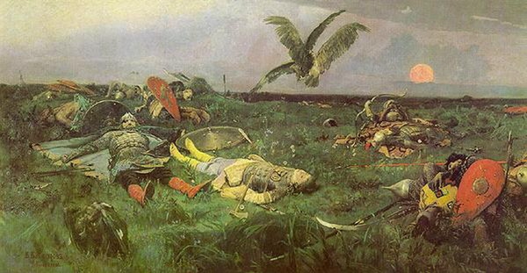
После побоища … с половцами. Художник В.Васнецов
1.В каком году произошло данное событие?
2.Кто возглавлял русское войско?
3.Почему русские потерпели поражение?
4.В каком литературном произведении описано данное событие?
5).Какова основная мысль этого произведения?

Задание 10 Выполните задания по карте.
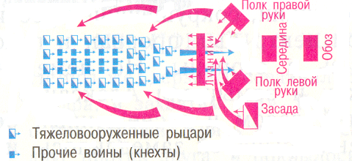
1.Определите, карта какого сражения, здесь представлена? 2.В каком году оно произошло? 3.Кто командовал русскими войсками? Как в этом сражении проявился его полководческий талант? 4. В чём историческое значение данного сражения?
Задание 11
Задание на анализ документа. «Поляне имеют обычай отцов своих кроткий и тихий, стыдливы перед снохами своими и сёстрами, матерями и родителями… А древляне жили звериным обычаем, жили по-скотски: убивали друг друга, ели всё нечистое, и браков у них не бывало, но умыкали девиц у воды. А радимичи, вятичи и северяне имели общий обычай: жили в лесу как звери .. и браков у них не бывало, но устраивались игрища между сёлами, и сходились на эти игрища, на пляски и на всякие бесовские песни и здесь умыкали себе же по сговору с ними…»
Вопросы и задания:
1.Как называется документ, из которого приведен данный фрагмент?
2.К какому периоду времени он относится?
3.Выпишите названия племён, упоминающихся в тексте.
4.Почему автор по-разному описывает обычаи полян и всех остальных славянских племён?
Задание 12
Прочтите отрывок из письма деятеля XVI в. и укажите имя государя, к которому он обращается.
«Зачем, царь, воевод, дарованных тебе Богом для борьбы с врагами, различным казням предал и на доброхотов твоих, душу свою за тебя положивших, неслыханные от начала мира муки, и смерти, и притеснения измыслил, обвиняя невинных православных в изменах и чародействе и с усердием тщась свет во тьму обратить и сладкое назвать горьким? В чём же провинились перед тобой и чем прогневали тебя христиане – соратники твои? Не они ли разгромили прегордые царства? Не сдались ли тебе крепости немецкие, по мудрости их, им от Бога дарованной? За это ли нам, несчастным, воздал, истребляя нас и со всеми близкими нашими?..»
а) Василий III в) Иван III
б) Фёдор Алексеевич г) Иван IV
Задание 13
Заполните пронумерованные пропуски в тексте.
Не выдерживая всё усиливающееся бремя государственных обязанностей, подданные Алексея Михайловича поднимались на восстания. И недаром еще современники стали называть XVII столетие «(1) веком». Первое крупное выступление произошло уже в самом начале правления Алексея Михайловича – в (2) году. Правительство, которое тогда фактически возглавлял (3), повысило пошлины на самый ходовой товар – (4), которая резко подорожала, а население
отказывалось её покупать. Длительная война с Польшей потребовала от Российского государства больших денежных расходов. С 1654 года русское правительство вместо (5) монет пустило в оборот (6) деньги. Но
вскоре эти деньги стали быстро обесцениваться. В июле (7) года Москва взбунтовалась. Наиболее значительным в XVII в. стало восстание под руководством (8). Это восстание проходило в 2 этапа. Первым этапом считается поход донских казаков в (9) в 1667–1669 годах. К этому времени на Дону скопилось немало беглых (10). Весной (11) года начался второй этап
восстания. Казачье войско захватило Царицын, Астрахань, Саратов и Самару. Первое поражение от правительственных войск восставшие потерпели под (12). Весной (13) года руководителя восставших передали правительственным войскам, вскоре привезли в Москву и казнили.
Задание 14 Внимательно рассмотрите карту и выполните задания. 1. Напишите имя правителя России, при котором заштрихованная территория вошла в состав России. 2. Напишите название города, обозначенного на схеме цифрой 1. 3. Напишите цифру, обозначающую город, в котором от лица местного населения было принято решение о присоединении данной земли к России. 4. В каком году представители территорий, обозначенных на карте штриховкой, подписали присягу на верность московскому царю.
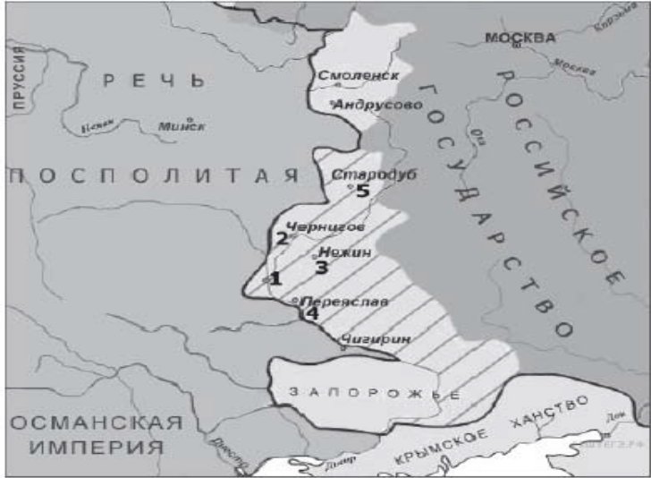
Задание 15
«Штрихи к портрету». О ком идет речь?
- Кавалерист-девица, чья история стала основой фильма «Гусарская баллада»
- На его гербе было написано «Без лести предан»
- Художник, о своем портрете работы которого А.С. Пушкин сказал: «Себя как в зеркале я вижу, но это зеркало мне льстит»
- Боевой офицер, участник войны 1812 года, движения декабристов, автор строк:
«Не время нам дремать в покое,
России верные сыны!
Пойдем, сомкнемся в ратном строе,
Пойдем, и в ужасах войны
Друзьям, Отечеству, народу
Добудем славу и свободу».
Жил и похоронен в Твери.
Задание 16
К его фамилии в качестве почетного титула прибавили название горной местности
Прочитайте отрывок из произведения XII в. и укажите его автора и название: «А теперь поведаю вам, дети мои, о труде своем, как трудился я в разъездах и на охотах с тринадцати лет. Сначала я к Ростову пошёл сквозь землю вятичей; послал меня отец, а сам он пошёл к Курску… Затем послал меня Святослав в Польшу: ходил я за Глогов до Чешского леса… По смерти отца и при Святополке на Стугне бились мы с половцами… и потом мир сотворили с Тугорканом…»?
Задание 17
Прочтите отрывок из стихотворения В. Маяковского и напишите фамилию человека, о котором идет речь.
«Царям дворец построил Растрелли.
Цари рождались, жили, старели.
Дворец не думал о вертлявом постреле,
Не гадал, что в кровати, царицам вверенной,
Раскинется какой-то присяжный поверенный.
От орлов, от власти, одеял и кружевца
Голова присяжного поверенного кружится»
Задание 18
Рассмотрите репродукцию картины и ответьте на вопросы
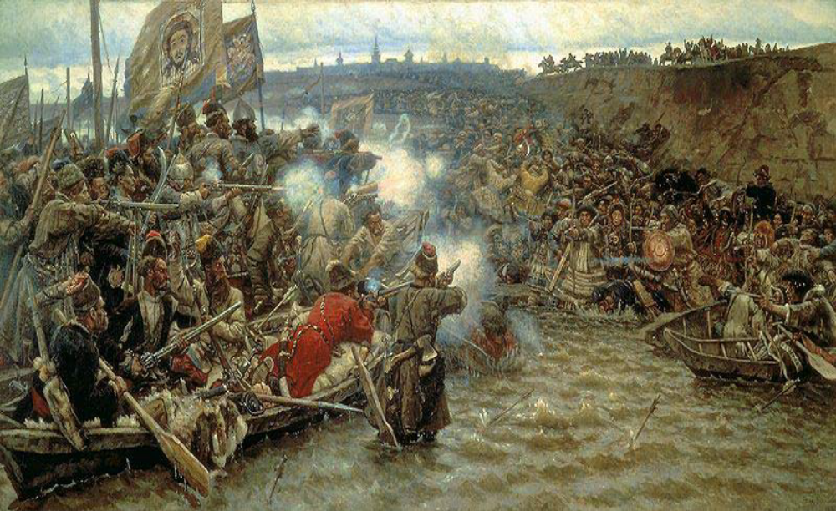
1) Как называется картина?
2) Кто её автор?
3) Какие события изображены на картине?
4) Когда происходили события, изображённые на картине?
Задание 19
Рассмотрите репродукции портретов и укажите, кто изображён на этих картинах и что объединяет картины.
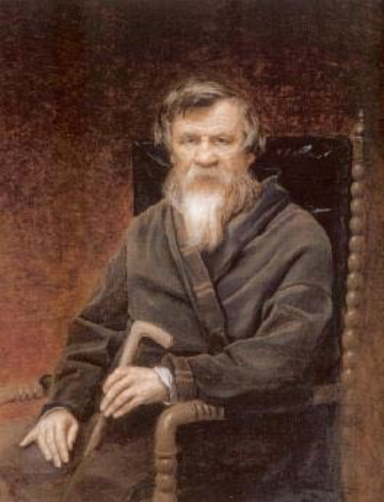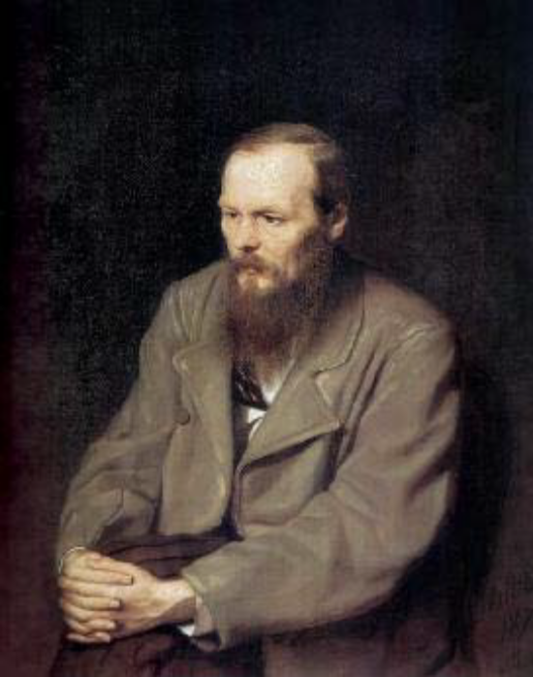
Задание 20
Найдите и исправьте по семь ошибок в каждом тексте.
1. Северо-Западную часть древней Руси занимало Галицко-Волынское княжество. Оно состояло из двух земель, объединившихся в самом конце XI в. под властью внука Владимира Мономаха, князя Романа Мстиславича. Положение социальных верхов в этих двух землях было одинаковым. На Волыни местное боярство не поддерживало внешнюю политику своих князей. Образцом для подражания для галицких бояр являлось положение, которого достигла в XII в. литовская знать. Ради приобретения собственных земель галицкая знать в первых десятилетиях XIII в. проявляла готовность подчиниться владимиро-суздальским князьям.
2. С воцарением Алексея Михайловича в 1643 г. во главе правительства встал боярин Ф.И. Шереметев. Главным направлением усилий правительства был поиск денежных средств, которых постоянно не хватало. Поиск источников доходов определил введение в 1645г. нового прямого налога – повышенной пошлины на соль в размере 20 коп. с пуда. Это практически не повлияло на стоимость соли, но рост цен на соль затрагивал абсолютно всех, в том числе неимущих тяглых людей, что привело к сокращению её потребления. Отменив соляной налог, правительство не стало взыскивать отменённые ранее налоги за последние годы. Поэтому единственной причиной Соляного бунта июня 1648г. являлась алчность московской администрации в лице дьяка Н. Чистого, окольничего П.Т. Траханиотова и дворянина Л.С. Плещеева.
Задание 21
Объясните причины цикличности в экономике на примере России с 1991 по 2012 гг.
Доп. информация. Формальная возможность циклов заложена в товарном обращении и связана с функцией денег как средства обращения. При анализе реальных причин, вызывающих цикличность развития экономики, можно выделить три основных подхода:
- Природу экономических циклов объясняют факторами: природные явления, политические события, психологическая реакция населения.
- Цикл рассматривают как явление внутреннее, присущее экономике. Внутренние факторы могут вызвать как спад, так и подъем хозяйственной активности через определенные промежутки времени. Одним из решающих факторов является цикличность обновления основного капитала. В частности, начало экономического бума, сопровождающегося резким увеличением спроса на какие-либо товары.
- Причины циклов усматривают во взаимодействии внутренних состояний экономики и внешних факторов. К внешним источникам нередко относят государство.

Задание 22
Объясните, почему динамика промышленного производства в стране влияет на развитие среднего бизнеса. Приведите причины спада промышленного производства.
Доп. информация. График «Темпы роста промышленного производства в России, % к предыдущему году»
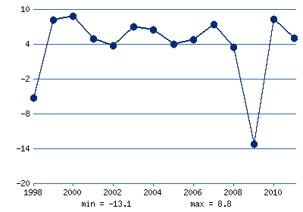
Сформулируйте вывод. Развитие России во второй половине ХХв.- в н. ХХIв.
Задание 23
Объясните причины изменения ВВП в России за период 1999-2010 гг.
Доп. информация. Изменения ВВП России
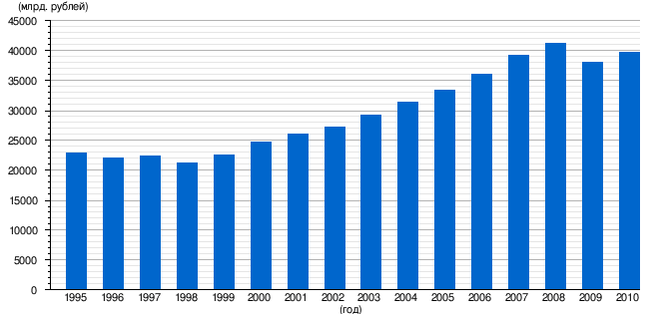

Задание 24
Дайте характеристику основных отраслей производства товаров и услуг в России.
Доп. информация: Изменения ВВП России
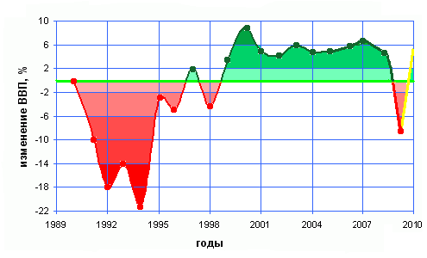
Сформулируйте вывод. Развитие России во второй половине ХХв.- в н. ХХIв.
Задание 25
Опишите схему «Периода экономических циклов» в отношении развития экономики России за период 1992-2012г.г.
Доп. информация: Администрация Ельцина в 1992-1999г.г. продолжала политику Горбачева. Был завершен вывод войск не только из Германии, но также из Прибалтики, из других территорий. Россия в ущерб интересам собственной безопасности утратила значительную часть военной инфраструктуры, которая в советское время располагалась на территориях различных советских республик (военные базы, аэродромы, радиолокационные станции, склады боеприпасов, оборонные предприятия и т.д.). На Балтике были утрачены все удобные порты, оставшиеся в суверенных прибалтийских республиках. В реальности участие России в международных делах носило декоративный характер. В принципиальных вопросах позиция России во внимание не принималась.
Эффективность внешней политики России в 2000-2010 годах непосредственно связана с темпами развития НЧП в мире. Количественный рост ВВП страны в 2000-2007 годы сопровождался укреплением внешнеполитического курса. Стала складываться положительная обстановка со странами СНГ.
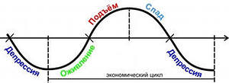
Список литературы
1. Дойков, Ю. В. Самые знаменитые историки России/ Ю. В. Дойков. – М.: Вече, 2004. – 381с.
2. Зуев, М. Н. История России: учебное пособие/ М. Н. Зуев. – М.: Юрайт, 2011. – С. 6-14.
3. Историография истории России до 1917г. Учебник для студентов учеб. заведений в 2-х тт./ под ред. М. Ю. Лачаевой. –– М.: Владос, 2003. – Т. 1, с. 12-142, 291-365; Т. 2, с. 146-199.
4.Поляков, А.Н. Древнерусская цивилизация: вехи развития /А.Н.Поляков//
Вопросы истории. 2008. -- № 9. – С. 70 – 82.
5. Радугин, А. А. История России (Россия в мировой цивилизации). Курс лекций: учебное пособие для вузов/ А. А. Радугин. – М.: Центр, 2002. – С. 12-27.
6.Сергеев, Е.Ю. Англо – русская Антанта 1906 года. Новые аспекты /Е.Ю.Сергеев// Новая и новейшая история. – 2009. – № 5. – С. 50 – 65.
7. Семенникова, Л. И. Россия в мировом сообществе цивилизаций: учебник по курсу «Отечественная история»/ Л. И. Семенникова. – М.: КДУ, 2003. – С. 3-12.
8.Фомин, В.В. Народ и власть в эпоху формирования государственности у восточных славян/В.В.Фомин // Отечественная история. – 2010. – № 2. – С. 170 – 189.
9.Фортунатов, В. В. Отечественная история: учебное пособие для студентов/ В. В. Фортунатов. – Спб.: Питер, 2008. – С. 48-68.
10.Фроянов, И.Я. Драма истории. На путях к опричнине/И.Я. Фроянов. – М.: Парад, 2007. – 234с.
11.Шефов, Н. А. Самые знаменитые войны и битвы России/ Н. А. Шефов. – М.: Вече, 2002. – С. 22-49.

